**تشخيص بكتريا  *Escherichia coli*  المسببة لالتهاب المجاري البولية وذات المقاومة الدوائية المتعددة المعزولة من المرضى المراجعين**

**لمدينة الصدر التعليمية في النجف الاشرف**

**م.د. ميعاد كاظم علي الخضيري1، أ.م.د. شكرية شدهان جياد 2**

**1، 2 كلية التقنيات الصحية والطبية/ جامعة الفرات الاوسط/ كوفة**

**Abstract**

The aim of this study was to isolate and identify multi-drug resistant *Escherichia coli* strains that cause urinary tract infections (UTIs), from outpatient in Al-Sadr hospitals in Al-Najaf city. The rate of significant bacteriuria in this study was 63 (24.3%), and *E. coli* strains proportion was 40 (15.4%), and the proportion of *Klebseilla* isolates 13 (5%), while the rest of the other bacterial species formed the 10 (3.8%), and the *E. coli* is the most common among pathogens isolates. The current study showed a high incidence of UTI in female 38 (60.3%), and this rate more than UTI in males that was 25 (39.6%). On the other hand, the antibiotics sensitivity test was used for testing isolates under study by using 20 types of antibiotics, and found that 27 (67.5%) isolates of E. coli isolates were multi-resistant to antibiotics as a result of resistance to five different types of antibiotics.

**الخلاصــــــــــة Summary**

ان الهدف من هذه الدراسة هو تشخيص بكتيريا اشريشيا القولون*Escherichia coli* المسببة لالتهاب المجاري البولية [Urinary tract infections (UTIs)]التي تمتلك مقاومة واسعة ومتعددة لمجموعة المضادات الحيوية لدى المرضى المراجعين لمدينة الصدر التعليمية في النجف الاشرف.

تم تحديد (%24.3) 63 بيلة بكترية (Significant bacteriuria), وشكلت عزلات *E. coli* نسبة (%15.4) 40 ، ونسبة عزلات كلبيسيلا (%5) 13 ، أما بقية الأجناس البكتيرية الأخرى فشكلت 10 (3.8%)، وكانت *E. coli* هي الأكثر شيوعا بين الممرضات المعزولة، كما أظهرت هذه الدراسة مستوى مرتفع لحدوث التهاب المجاري البولية للإناث (%60.3) 38 أكثر من الذكور 25(%39.6) اجري اختبار فحص الحساسية الدوائية للعزلات واستعمل 20 نوع من المضادات الحيوية بطريقة انتشار القرص، وكانت 27 (67.5%) عزلة من عـــــزلات *E. coli* ذات مـقاومة متعـددة للمضادات الحيوية نتيجة لمقاومتها لخمسة أنواع من المضادات الحيوية المختلفة.

**المــــقــــدمة Introduction**

ان التهاب المجاري البولية (UTIs)من المشـاكل الصحية المثيرة للاهتمام لأنها تؤثر على الملايين من الناس سنويا، وتشكل ثاني أهم الالتهابات التي تصيب الجسم، وهناك ثلاثة أنواع من (UTIs) منها ما يحدث في المثانة ويسمى Cystitis))، وفي الكلية ويسمى Pyelonephritis)) والثالث يحدث في الأحليل ويسمى (Urethritis)، وتزداد خطورة (UTIs) عند حدوث أي عائق يحول دون سريان الإدرار بيسر وسهولة خلال الجهاز البولي (Gupta and Trautner, 2012).

وقد تحدث معظم إصابات (UTIs) بسبب *E. coli* إذ تسبب أكثر من (90%) من حالات الإصابة بـ (UTIs)، كما تسبب  *Staphylococcus saprophyticus*حوالي (10-20%) وتسبب بعض أنواع Klebsiella حوالي (6-15%) ، بالإضافة إلى الأنواع الأخرى من البكتريا مثل Chlamydia و Mycoplasma  (Ramos *et al*., 2012; Ejrnaes, 2011).

تتواجد بكتريا  *E. coli*بشكل طبيعي في الجهاز الهضمي ، وقد ينتج عنها العديد من الالتهابات المختلفة، وتسبب حوالي (90%) من (UTIs) وتسمى (UPEC)] [Uropathogenic *E. coli*، إذ تتواجد وتستعمر وتتكاثر في الجهاز الهضمي والخروج والجلد وحول المخرج والمهبل، وتنتقل عن طريق الدم والجهاز الليمفاوي أو بشكل مباشر إلى المجاري البولية (Bien *et al*., 2012; Schwan, 2008).

أظهرت بعض الدراسات أن مقاومة *E. coli* للمضادات الحيوية لاتقتصر على مجموعة معينة من المضادات الحيوية مثل مضادات البيتالاكتام بل قد تمتد لتشمل العديد من أصناف المضادات مثل (الأمينوكلايكوسايد ، الكوينولين ، مركبات السلفا ، الكلندامايسين الماكروليد التتراسايكلين ، الفنيكول) ، وتعد صفة المقاومة المتعددة للمضادات الحيوية (MDR)] [Multidrug resistance مؤشراً على مدى خطورة العدوى بهذه البكتريا، فعند حصول العدوى يتم اكتساب البكتريا المرضية ذات مقاومة عالية وفعالة واحيانا تكون صامتة (Khawcharoenporn *et al*., 2013).

ان صفة المقاومة للعديد للمضادات الحيوية في بكتريا *E. coli* تشفر بواسطة المورثات المحمولة على جزيئات دنا الكروموسوم أو دنا البلازميد، ويختلف البلازميد تركيبيا ووظيفيا عن الكروموسوم من خلال قدرة البعض منها على الانتقال بين الأنواع البكترية، وأحيانا بين الأجناس البكتيرية مما يؤدي إلى انتشار المقاومة المتعددة ، ومعظم الآليات الشائعة لانتقال المورثات المقاومة ممكن أن تحدث عن طريق المورثة القافزة ((Transposon، ولاسيما المورثة القافزة الاقترانية وتستطيع المورثات المترابطة أحيانا أن تنتقل كتلة واحدة ودفعة واحدة ( (Iyer *et al*., 2013; Hadjifrangiskou *et al*., 2012; Alvarez *et al*., 2004.

ان الهدف الاساس من هذه الدراسة عزل وتشخيص بكتريا اشريشيا القولون *E. coli* من المرضى المراجعين لمدينة الصدر التعليمية، اذ تم اختيار شريحة المراجعين دون الراقدين للإقلال من احتمالية التقاط العدوى من المستشفى والهدف الثاني هو معرفة نوع المقاومة الدوائية سواء كانت مفردة او متعددة التي تظهرها هذه البكتريا ونسبة المقاومة الدوائية مقارنة بالدراسات الاخرى ورفع التوصيات الهامة بهذا الشأن.

**المواد وطرائق العملMaterials and Methods**

**جمع العينات Collection of Samples**

جمعت 259 عينة إدرار من المرضى المراجعين لمدينة الصدر التعليمية في مدينة النجف والذين يعتقد بأنهم مصابين بـ (UTIs)، وللمدة من تشرين الثاني 2015 لغاية كانون الثاني 2016 وفحصت العينات للتحري عن *E. coli*المسببة للـ (UTIs).

**العزل والتشخيص Identification of Bacterial Isolates**

شخـصت جميع عزلات بكتريا *E. coli* بالاعتماد على الفحوصات المختبرية الروتينية كالتصبيغ بصبغة غرام، وتحديد بعض الصفات الزرعــية، والمجـهرية، والكيموحيوية واختبار الاوكسيديز، والكتاليز، واختبار الحركةArslan *et al*., 2002; MacFaddin, 2000) ).

**اختبار فحص الحساسية الدوائية Antibiotics Disk Susceptibility Test**

اجري اختبار فحص الحساسية الدوائية للعزلات البكتيرية قيد الدراسة للمضادات الحيوية التالية (بنسيلين، أمبسيلين، كاربنسيلين، تايكراسيلين، سيفوتاكزايم، سفتازديم، سفترياكزون سفيبيم، سيفوكستين، ازترونام، امبنيم، ميروبنيم، اميكاسين، توبرامايسين، جنتامايسين سينوكساسين، ليفوكساسين، ترايميثوبرايم، تتراســـــايكلين، كلورامفنيكول) تجهيز شركةTurkey, Bioanalyse))، وبالاعتماد على طريقة انتشار القرص على وسط مولر- هنتون الصلب تجهيز شركةHimedia) India,)، وتم قراءة الحساسية اعتمادا على قطر حلقة التثبيط الموصى بها من قبل الشركة المجهزة، واختيرت المضادات الحيوية استنادا إلى اصداراتCLSI .(2014)

**التحليل الإحصائي Statistical Analysis**

تم اعتماد نظام ]([Statistical package for the social sciences (SPSS, في هذه الدراسة لغرض التحليل الإحصائي.

**النتائج والمناقشة Results and Discussion**

يظهر الجدول (1) ان نسبة البيلة البكتيرية المهمة والمشخصة هي 63 (24.32 %) والتي تم اعتمادها على أساس وجود أكثر من 10 خلايا قيحية(Pus cells) في حقل رؤية واحد تحت المجهر بالإضافة إلى الحصول على نتيجة ايجابية عند الزرع، كما أظهرت نتائج الدراسة الحالية ان نسبة البيلة البكتيرية للإناث 38 (60.31 %) وهي أكثر من نسبة إصابة الذكور، إذ شكلت النسبة 25 (39.68%)، وتظهر هذه النتائج ان نسبة إصابة الإناث بالتهاب المجاري البولية أكثر حدوثا من الذكور وقد يعزى ذلك إلى الاختلاف العضوي والفسلجي للقناة البولية التناسلية للإناث التي تشجع تواجد ونمو واستعمار البكتريا التعايشية والمرضية وما ينتج عن ذلك من اختلاف في النتائج ومن المعروف ان الاناث اكثر تعرضا لالتهابات المجاري البولية الحادة والمزمنة .(Lüthje and Brauner, 2016; Norinder *et al*., 2011)

**جدول (1): الأعداد والنسب المئوية للبيلة البكتيرية المشخصة للمرضى المراجعين لمدينة الصدر التعليمية الذين يحتمل إصابتهم بالتهاب المجاري البولية**

|  |  |  |  |  |
| --- | --- | --- | --- | --- |
| **نوع الزرع** | **العدد** | **ذكور** | **إناث** | **النسبة المئوية** |
| **بيلة بكتيرية مهمة** | 63 | 25(39.68%) | 38 (60.31%) | (24.32%) |
| **بيلة بكتيرية غير مهمة** | 11 | 4 (36.36%) | 7 (63.63%) | (4.25%) |
| **لاتوجد بيلة بكتيرية** | 185 | 110 (59.45%) | 75 (40.54%) | (71.42%) |
| **المجموع** | 259 | 126(48.64%) | 133(51.35%) | (100%) |

تم تشخيص العزلات البكتيرية قيد الدراسة تشخيصا أوليا من خلال دراسة بعض الصفات الزرعية والمجهرية والكيموحيوية، وكما هو موضح في الشكل (1).

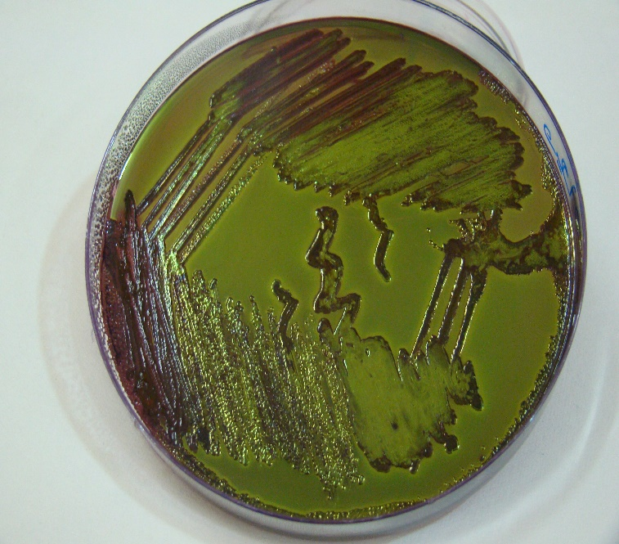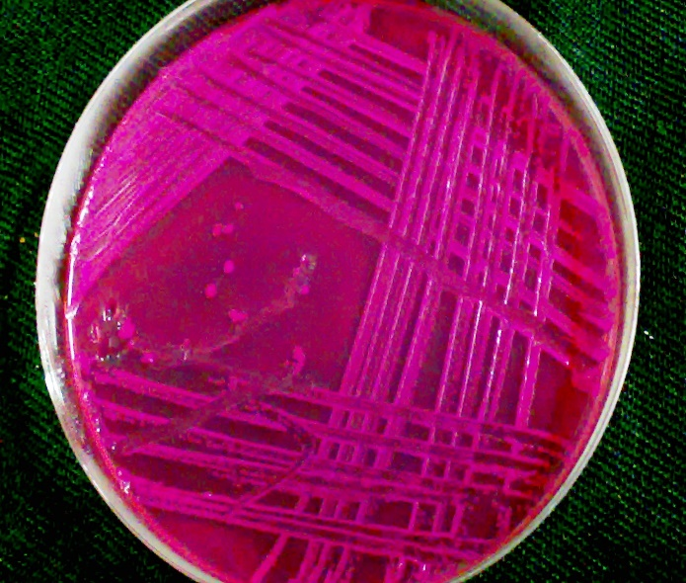

**1**

**شكل (1): تشخيص بعض الصفات الزرعية لبكتريا *E. coli*بواسطة زرعها على الأوساط الانتقائية ( صورة رقم 1 تمثل مستعمرات *E. coli*الوردية على وسط الماكونكي، وصورة رقم 2 تمثل مستعمرات *E. coli* الخضراء ذات البريق المعدني (Metallic reen sheen)على وسط ايوسين المثيل الأحمر [Eosin methylene blue(EMB)].**

تم إجراء اختبار فحص الحساسية الدوائية للمضادات الحيوية باستعمال طريقة انتشار القرص، وكما هو موضح في الشكل (2)، اذ أظهر اختبار فحص الحساسية الدوائية في الشــــكل (3) ارتفاعا في مستويات المقاومة لأغلب مضادات البيتالاكتام، إذ بلغت نسبة المقاومة للبنسيلين 33 (82.5 %) والأمبسيلين 29 (72.5 %) والكاربنسيلين والتايكراسيلين 27 (67.5 %)، وتعد نســــبة المقـــاومة للبنســــــيلين والأمبســـيلين في الدراسة الحالية أدنــى من نسبة Aiyegor وجماعته (2007) و Navaneethوجماعته (2002) إذ بلغت النسبة في دراساتهم 445 (100%) ولاتختلف النسبة في هذه الدراسة كثيراً عن مثيلاتها فقد أبدت ارتفاعا في نسب المقاومة لبعـض مضـادات البيتالاكتام ، فقد بينت العــــديد من الدراســـات وجــود (90 %) من بكتــريا *E. coli* مقاومة لمضادات البيتالاكتام نتيجة لافراز البيتا البيتالاكتـاميز .(Al Yousef *et al*., 2016; Cantas *et al*., 2015; Aiyegoro *et al*., 2007)

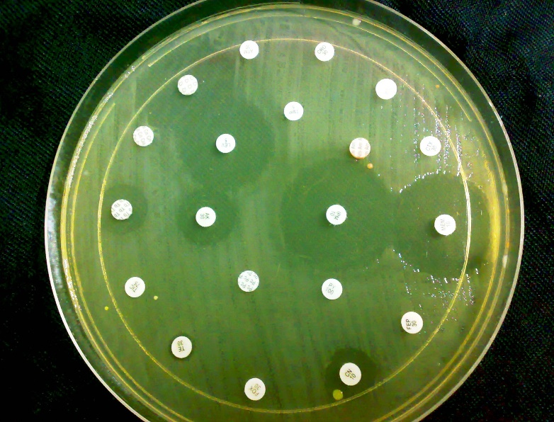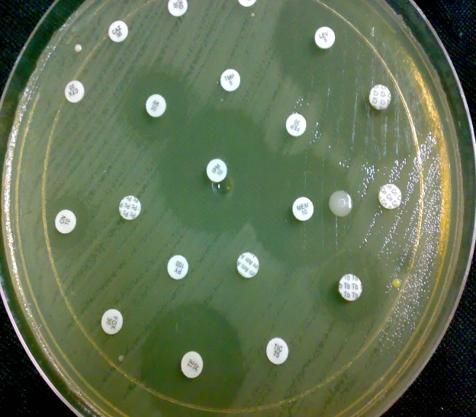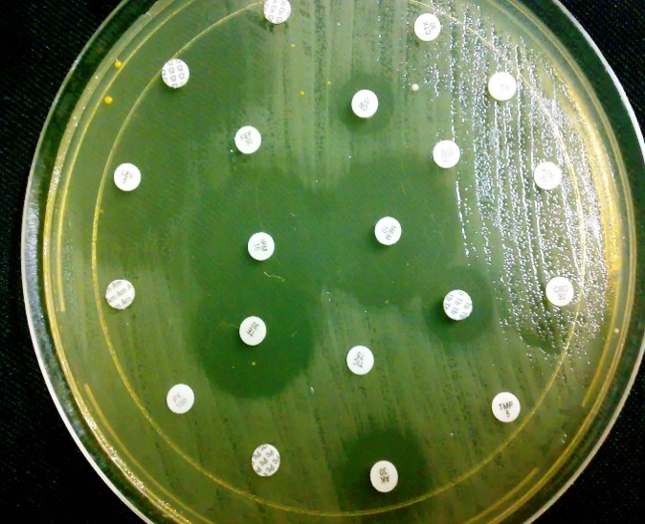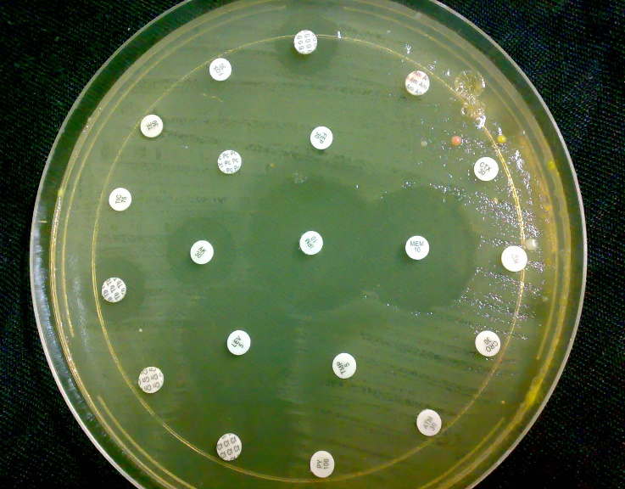

**1**

**2**

**4**

**3**

**شكل (2): اختبار فحص الحساسية الدوائية للمضادات الحيوية (صورة رقم 1 ،2 ، 3 ، 4 توضح طريقة انتشار القرص والمقاومة المتعددة للمضادات الحيوية المتمثلة بعدم وجود حلقات تثبيط حول العديد من المضادات الحيوية وبالاعتماد على المعايير القياسية المعتمدة ضمن اصدارات CLSI, 2015)).**

بينت نتائج الدراسة الحالية بان نسبة المقاومة للسيفوتاكزايم 15 (37.5 %) والسفتازديم 12 (30 %) والسفترياكزون 10 (25 %)، ونسبة المقاومة للسفيبيم 8 (20 %) والسيفوكستين 13 (32.5 %)، والازترونام 16 (40 %)، وأظهرت جميع العزلات حساسيتها للامبنيم والميروبنيم أي ان نسبة المقاومة 40 (0 %)، وتشير العديد من الدراسات في حال اظهار بكتريا *E. coli* مقاومة لكل من السفترياكزون والسفتازديم والازترونام والسيفوتاكزايم فانها تعد ذات طيف واسع لمقاومة العديد من مضادات البيتالاكتام (البنسيلينات والسيفالوسبورينات والمونوباكتام) بسبب انتاج انزيمات البيتالاكتاميز ذات الطيف الواسع المقاومة [Extended spectrum β-lactamases (ESBLs)] مما يجعل قائمة العلاج للمرضى المصابين بـ (UTIs) محدودة، ومقتصرة على المضادات الاخرى التي لاتحوي على حلقة البيتا لاكتامTamma *et al*., 2013) (Al Yousef *et al*., 2016; CLSI, 2015;.

(P < 0.05).

= 12 ± 13.67

, M ± S

* SE = 3.05

**شكل (3): مقاومة 40 عزلة  *E. coli* للمضادات الحيوية من المرضى المراجعين لمدينة الصدر التعليمية في النجف الاشرف المصابين بالتهاب المجاري البولية.**

**Mean :M المتوسط ، Standard deviasion :S الانحراف المعياري ، SE: Standard error الخطأ القياسي ، P : Probability احتمالية الخطأ.**

Pc: بنسيلين ، AM: أمبسيلين ، PY: كاربنسيلين ، :TICتايكراسيلين، CTX: سيفوتاكــــــزايم ، :CAZ سفتازديم CRO: سفترياكزون ، :FEP سفيبيم ،:FOX سيفوكستين ، :AZMازترونام ، IPM: امبنيم ، :MEM ميروبنيم :AK اميكاسين :Tb توبرامايسين ، :Gجنتامايسين ، :Cnسينوكساسين ، :LEVليفوكساسين ، TMP: ترايميثوبرايم TE: تتراســـــايكلين ، CL: كلورامفنيكول .

ان بكتريا *E. coli* تمتلك آليات عديدة لمقاومة مضادات البيتالاكتام إذ تعمل على إنتاج إنزيمات البيتالاكتاميز المتمركزة في الفراغ البربلازمي، وهذه الإنزيمات تهاجم مضادات البيتا لاكتام قبل وصولها الهدف، كما ان الخلية البكترية تعمل على خفض القابلية النفاذية لمنع دخول المضادات وبالتالي تثبيط عملها ، ومن الممكن ان تعمل الخلية البكتيرية عمل مضخة دافعة للمضاد الحيوي خارج حدودها ، إلا ان الآلية الأكثر شيوعا هو إنتاجها لإنزيمات البيتالاكتاميز وتأتي أهميتها من خلال قدرتها على فتح حلقة البيتالاكتام لكل من البنســـــيلينات والسيفالوســـــبورينات (.(Frere *et al*., 2015; Bush, 2015; Chambers *et al*., 2005

كما أظهرت المضادات الحيوية الأخرى والتي لا تنتمي إلى مجموعة البيتالاكتام تباينا في نسب المقاومة لكن غلبت على معظم النتائج صفة الكفاءة والقوة في التأثير حيث أبدت جميع العزلات حساسيتها لمجموعة الامينوكلايكوسايدز إذ بلغت نسبة المقاومة للاميكاسين والتوبرامايسين 40 (0 %) ، ونسبة المقاومة للجنتاميسين 2 (5 %) ، وكانت نسبة المقاومة لمجموعة الكوينولين كالسينوكساسين 11 (27 %)، وأبدت جميع العزلات حساسيتها للمضاد الحيوي الليفوكساسين الذي ينتمي لنفس المجموعة إذ بلغت نسبة المقاومة 40 (0 %)، وبلغت نسبة المقاومة للترايميثوبرايم 8 (20 %) وللكلورامفنيكول 2 (5 %) ، كما بينت النتائج ان نسبة المقاومة للتتراسايكلين من قبل العزلات نسبة عالية إذ سجلت النسبة 31 (77.5 %)، ويلاحظ في هذه الدراسة ارتفاعا في نسب التحسس لبعض المضادات الحيوية من غير مجموعة البيتالاكتام والتي يعول عليها كثيرا في علاج بعض حالات الالتهاب المزمن وحالات الإصابة بالعزلات المنتجة لإنزيمات البيتلاكتاميز ذات الطيف الواسع (ESBLs)، وتعد النتائج في الدراسة الحالية مشجعة لوجود العديد من التأثيرات الفعالة للعديد من المضادات الحيوية على الرغم من وجود نسب مقاومة عالية لبعض المضادات الحيوية الأخرى وقد يعود السبب في ذلك إلى كون العينات مأخوذة من أشخاص مصابين بدرجات مختلفة من (UTIs)بالإضافة إلى كونهم أفراد لا يمكن إدراجهم وفق مقاييس المرضى المتعارف عليهم فهم ليسوا بمرضى راقدين في المستشفيات اذ تزداد الحالات سوءا عند المرضى الراقدين.

واستنادا إلى نتائج الدراسة الحالية وبالاعتماد على الدراسات يمكن اعتبار 27 (67.5 %) عزلة من عـــــزلات *E. coli* ذات مـقاومة متعـددة للمضادات الحيوية نتيجة لمقاومتها لخمسة من أنواع المضادات الحيوية وهي: البنسيلين، والامبسيلين، والكاربنسيلين، والتايكراسيلين والتتراسايكلين (Chang *et al*., 2015; Bush, 2015; Page *et al*., 2010) ، وكانت أكثر الفروقات المعنوية متمركزة في مقاومة البنسيلين تحت مستوى معنوية < 0.05) (*P*.

**الاســـــــتنتاجات Conclusions**

ان نسبة عزلات *E. coli* المسببة للـ (UTIs) في هذه الدراسة واطئة ومتوقعة نسبيا لأنها عزلت من شرائح تعد من ضمن فئة الأصحاء ، كما ان نسبتها في الإناث أكثر منها في الذكور، كما أظهرت هذه العزلات مقاومة متعددة من خلال مقاومتها لمضادات البيتالاكتام وبعض المضادات الحيوية الأخرى.

**التوصــيات Recommendations**

التأكيد على الجانب التوعوي والتثقيف الصحي للمجتمع وحث المراجعين المصابين بالتهاب المجاري البولية لتلقي العلاج المناسب للحيلولة دون جعلهم بؤرة لنقل العدوى، وتوجيهم لاتمام الدورة العلاجية لغرض استئصال البكتريا ومنع تحول الحالات الحادة الى حالات مزمنة اي منع تحول عزلات البكتريا الحساسة الى بكتريا مقاومة للمضادات، مما يعقد عملية الشفاء ويزيد من المضاعفات الاخرى.

**المـــصــــــــادر References**

1. Aiyegoro, O. A., Igbinosa, O. O., Ogunmwonyi, I. N., Odjadjare, E. E., Igbinosa, O. E., and Okoh, A. I. (2007). Incidence of urinary tract infection among children and adolescents in lle-lfe, Nigeria. African J. of microbiology reserch., 013-019.
2. Al Yousef, S.A., Farrag, E.S., Ali, A.M. and Mahmoud, S.Y. (2016). Detection of extended spectrum β-Lactamase producing *Escherichia coli* on water at Hafr Al Batin, Saudi Arabia. J. Pollut. Eff. Cont. 4: 155.
3. Alvarez, M., Tran, J. H., Chow, N., and Jacoby, G. A. (2004). Epidemiology of conjugative plasmid-mediated AmpC β-lactamases in the united states. antimicrob agents chemother. 48: 533-537.
4. Arslan, S. H., Caksen, and Rastgeldi L. B. (2002). Use of urinary gram stain for detection of urinary tract infection in childhood. Yale. Journal of biology and medicine. 75(2): 73-78.
5. Bien, U., Sokolova, O. and Bozko, P. (2012). “Role of Uropathogenic Escherichia coli Virulence Factors in Development of Urinary Tract Infection and Kidney Damage,” International Journal of Nephrology, 15.
6. Bush, K.A. (2015). Resurgence of β-lactamase inhibitor combinations effective against multidrug-resistant Gram-negative pathogens. Int. J. Antimicrob. Agents 46: 483–493.
7. Cantas, L., Suer, K., Guler, E. and Imir, T. (2015). High emergence of extended-spectrum β-Lactamase (ESBL) producing *Escherichia coli* cystitis: time to get smarter in cyprus. Front. Microbiol. 6: 1446.
8. Chambers, H.F. (2005). Penicillins. In: Mandell GL, Bennett JE, Dolin R, eds. Mandell, Douglas, and Bennett’s principles and practice of infectious diseases. 6th ed. New York: Churchill Livingstone., 281–293.
9. Chang, H.H., Cohen, T., Grad, Y.H., Hanage, W.P., O’Brien, T.F. and Lipsitch, M. (2015). Origin and proliferation of multiple-drug resistance in bacterial pathogens. Microbiol. Mol. Biol. Rev., 79: 101–116.
10. Clinical and laboratory standards institute (CLSI) (2014). Performance standards for antimicrobial susceptibility testing. Twenty-third informational supplement. M100-S23. Clinical and laboratory standards institute, Wayne, PA.
11. Ejrnaes, K. (2011). Bacterial characteristics of importance for recurrent urinary tract infections caused by *Escherichia coli*. Thesis, Danish, Med. Bullltin.
12. Frere, J.M., Sauvage, E. and Kerff, F. (2015). From An enzyme able to destroy penicillin to carbapenemases: 70 years of beta-lactamase misbehavior. Curr. Drug Targets., 20-22.
13. Gupta, K. and Trautner, B. (2012). Urinary tract infections, pyelonephritis, and prostatitis. In: Harrision’s principles of internal medicine. McGraw Hill Medical, 2387–2395.
14. [Hadjifrangiskou](http://jb.asm.org/search?author1=Maria+Hadjifrangiskou&sortspec=date&submit=Submit), M., Gu, P.A., Pinkner, J.S., Kostakioti, M., Zhang, E.W., Greene, S.E. and Hultgren, S.J. (2012). Transposon mutagenesis identifies uropathogenic *Escherichia coli* biofilm factors. J. Bacteriol. 194(22): 6195-6205.
15. Iyer, A., Barbour, E. Azhar, E. and Ali, A. (2013). Transposable elements in *Escherichia coli* antimicrobial resistance. Advances in Bioscience and Biotechnology, 4: 415-423.
16. Khawcharoenporn, T., Vasoo, S. and Singh, K. (2013). “Urinary Tract Infections due to Multidrug-Resistant Enterobacteriaceae: Prevalence and Risk Factors in a Chicago Emergency Department,” Emergency Medicine International, Article., 7.
17. Lüthje, P. and Brauner, A. (2016). Novel strategies in the prevention and treatment of urinary tract infections. Rev. J. Pathogens, 5(13): 1-14.
18. MacFaddin, J. F. (2000). Biochemical tests for identification of medical bacteria 3rd ed. Lippincott Williams and Wilkins, USA.
19. Navaneeth, B. V., Belwadi, S., and Suganthi, N. (2002). Urinary pathogens resistance to common antibiotcs: a retrospective analysis. Trop. Doct. 32: 20-22.
20. Norinder, B.S., Lüthje, P., Yadav, M., Kadas, L., Fang, H., Nord, C.E. and Brauner, A. (2011). Cellulose and papg are important for *Escherichia coli* causing recurrent urinary tract infection in women. Infection., 39: 571-574.
21. Page, M.G.P., Dantier, C. and Desarbre, E. (2010). In vitro properties of BAL30072, a novel siderophore sulfactam withactivity against multiresistant gram-negative bacilli. Antimicrob. Agents Chemother. 54: 2291–2302.
22. Ramos, N.L., Sekikubo, M., Dzung, D.T., Kosnopfel, C., Kironde, F., Mirembe, F. and Brauner, A. (2012). Uropathogenic *Escherichia coli* isolates from pregnant women in different countries. J. Clin. Microbiol., 50: 3569-3574.
23. Schwan, W. R. (2008). “Flagella allow uropathogenic Escherichia coli ascension into murine kidneys,” International Journal of Medical Microbiology, 298(5): 441–447.
24. Tamma, P.D., Girdwood, S.C. and Gopaul, R. (2013). The use of cefepime for treating AmpC β-lactamase-producing Enterobacteriaceae. Clin. Infect. Dis., 57:781.